YM-1707浆槽压力变送器

# 产品描述

该压力变送器选用陶瓷电容压力传感器，经过高可靠性的放大电路及精密温度补偿，将被测介质的压力转换成标准电信号，高质量的传感器及完善的装配工艺确保了该产品的优异质量和性能。该适用染机使用。

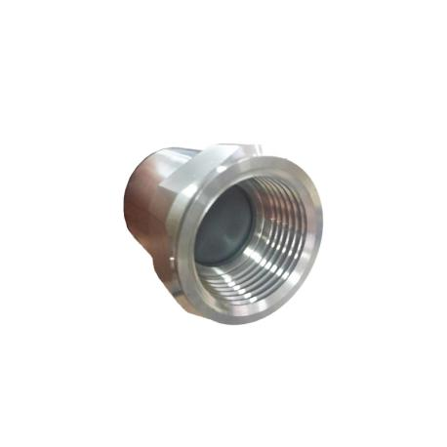

# 产品特点

· 量程小依然稳定

· 抗干扰强，长期稳定性好

· 安装方便

· 采用激光打标，产品可溯源

YM-1705

# 产品应用

大陶瓷电容压力变送器

染机

# 技术参数

量程范围: 0-50mbar

压力方式: 表压、绝压、密封表压

测量介质: 与304/316不锈钢兼容的各种液体、气体或蒸汽

供电电源: 12V-36VDC

输出信号: 4～20mA

适应温度: -40～125℃（介质）

综合精度: ±0.25％FS（典型） 0.5%

时间漂移: ≤±0.2％FS／年

温度漂移: ≤±0.05％FS／℃

补偿温度: 0～70℃

防护等级: IP65

过载能力: 1000％FS

稳定性: ±0.1％FS／年（典型） ±0.2％FS／年（最大）

# 产品选型

# 产品型号: YM-1707

量程范围: 0-50mbar

螺纹类型: L1 G1内

输出信号: S1 4-20mA

精度: A1 0.5%

A2 0.25%

A3 0.1%

接线方式: J1 直接引线

J2 用户指定

信号线长度 L2m

供电电源: V1 12-36V

选型举例：YM-1705 0-50mbarL1S1A1J1Lm2V1N